Questions

- Sélection de données simples

Sélectionnez tous les animaux de la table "Animal".

- Filtrage avec WHERE

Sélectionnez tous les animaux nés après le 1er janvier 2020.

- Jointures simples

Sélectionnez le nom et l'espèce de chaque animal.

- Tri des résultats :

Sélectionnez tous les animaux triés par poids croissant.

- Utilisation de fonctions d'agrégation :

Trouvez le poids moyen de tous les animaux.

- Utilisation de GROUP BY :

Trouvez le nombre d'animaux par espèce.

- Filtrage avancé avec HAVING :

Sélectionnez les espèces avec une moyenne de poids supérieure à 500 kg.

- Utilisation de sous-requêtes :

Trouvez les animaux qui partagent le même habitat.

- Mise à jour des données :

Mettez à jour le poids de l'animal "Simba" à 160 kg.

- Suppression de données :

Supprimez tous les animaux nés avant 2017.

Correction

- Sélection de données simples

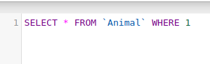

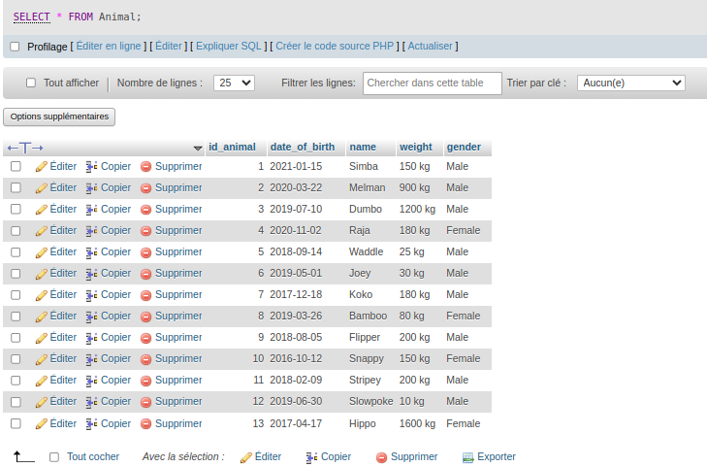

- Filtrage avec WHERE

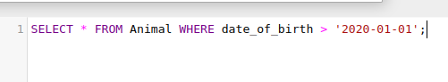

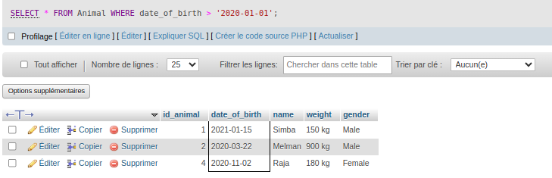
- Jointures simples

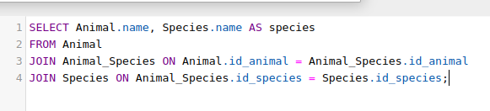
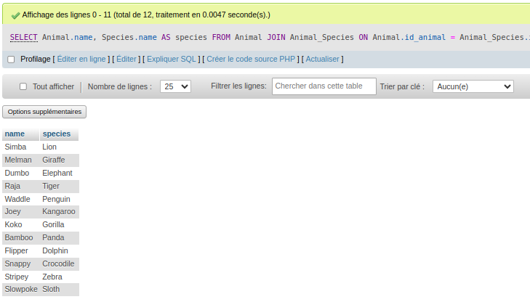

- Tri des résultats :

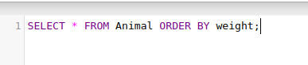

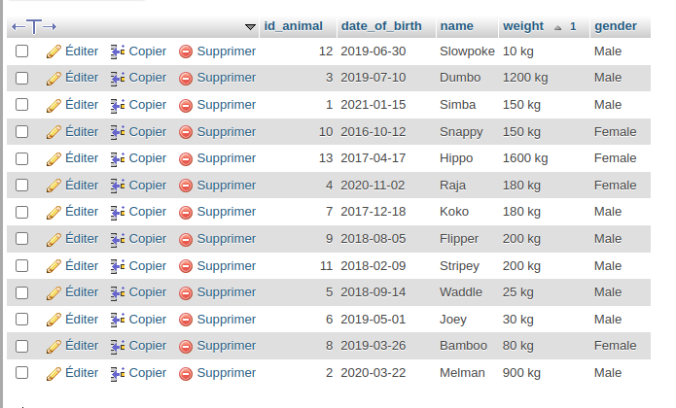
- Utilisation de fonctions d'agrégation :

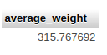

- Utilisation de GROUP BY :

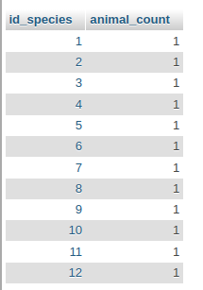

- Filtrage avancé avec HAVING :

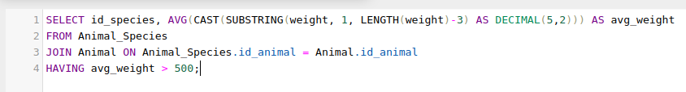
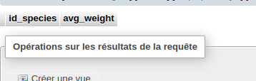

- Utilisation de sous-requêtes :

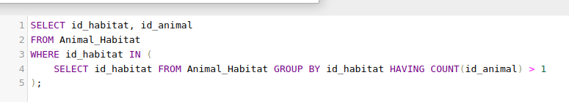

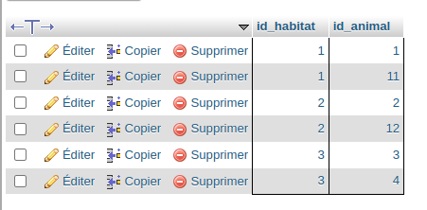

- Mise à jour des données :

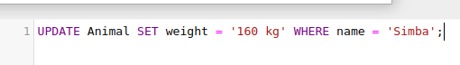
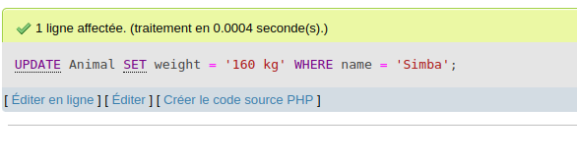

- Suppression de données :

